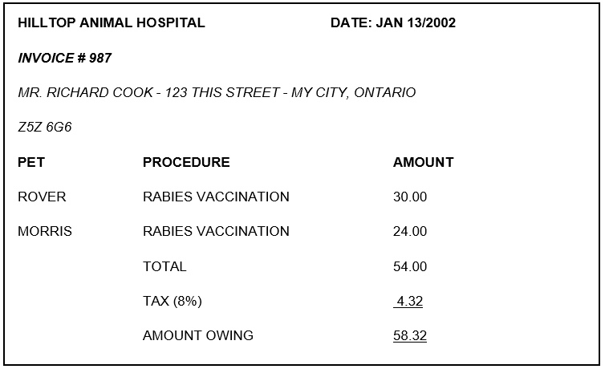

* Từ hoá đơn ban đầu ta xây dựng tạm thời được quan hệ như sau:
* Ở đây chúng ta có thể nhận thấy và tách chúng ra thành từng records

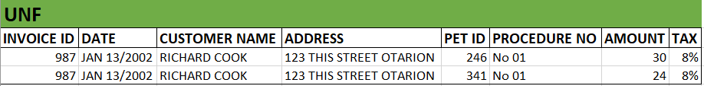

* Chúng ta cần xác định khoá chính cho quan hệ để đạt chuẩn 1NF, ở đây chúng ta sẽ chọn 4 attributes (INVOICE ID, DATE, PET ID, PROCEDURE NO) để làm khoá chính. Sau khi DB đã đạt chuẩn 1NF, chúng ta tiếp tục xét xem tất cả các non-key attribute có phụ thuộc hoàn toàn vào khoá chính hay không.

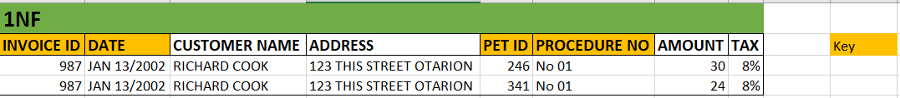

* Ta thấy có non-key attribute chưa phụ thuộc hoàn toàn vào khoá chính (TAX có thể suy ra từ DATE; CUSTOMER NAME, ADDRESS có thể suy ra từ INVOICE ID; AMOUNT có thể suy ra từ PET ID và PROCEDURE NO). Nên ta cần tách chúng ra, sau khi tách ra ta được các quan hệ như sau:

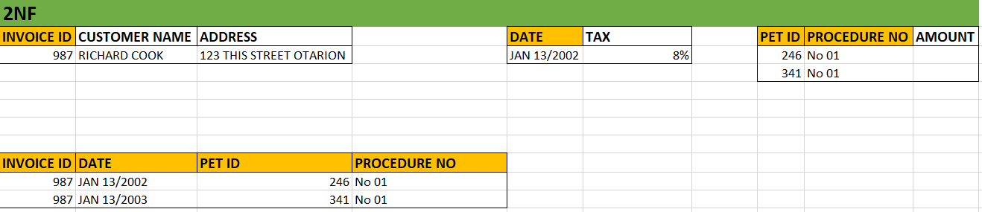

* Ta dễ dàng thấy được DB hiện tại đã đạt chuẩn 2NF và đồng thời đạt chuẩn 3NF vì không có non-key attribute nào phụ thuộc bắc cầu.